LIBRETO WEB CORPORATIVO EMPRESA MIDAS

ALISSON MORALES
SANTIAGO TELLEZ

UNIVERSIDAD DE LA SALLE
FACULTAD DE CIENCIAS ADMINISTRATIVAS Y CONTABLES
BOGOTA D.C
2018
LIBRETO WEB SITE CORPORATIVO
- Nombre de la empresa:
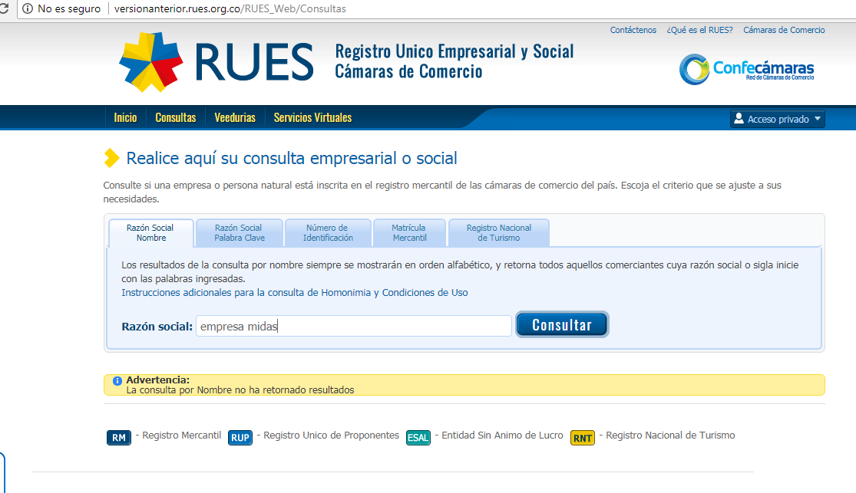
- La consulta en google: “Empresa Midas” arroja resultados de una empresa especializada en el mantenimiento del automóvil ubicada en Alcobendas (Madrid).
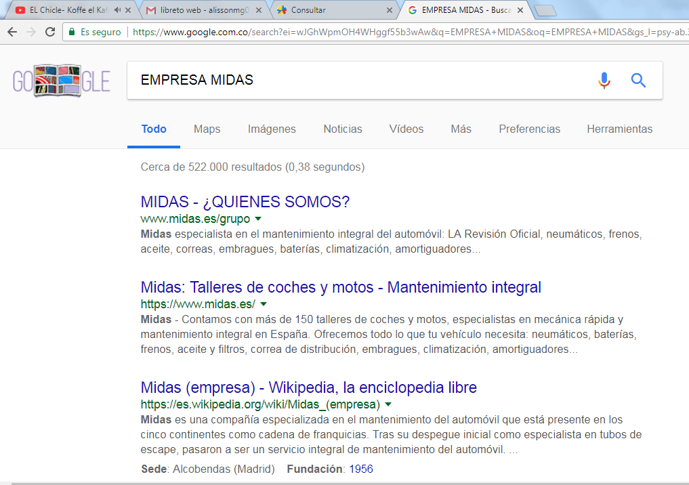

- El dominio “empresamidas.com”: se encuentra habilitado para su compra:
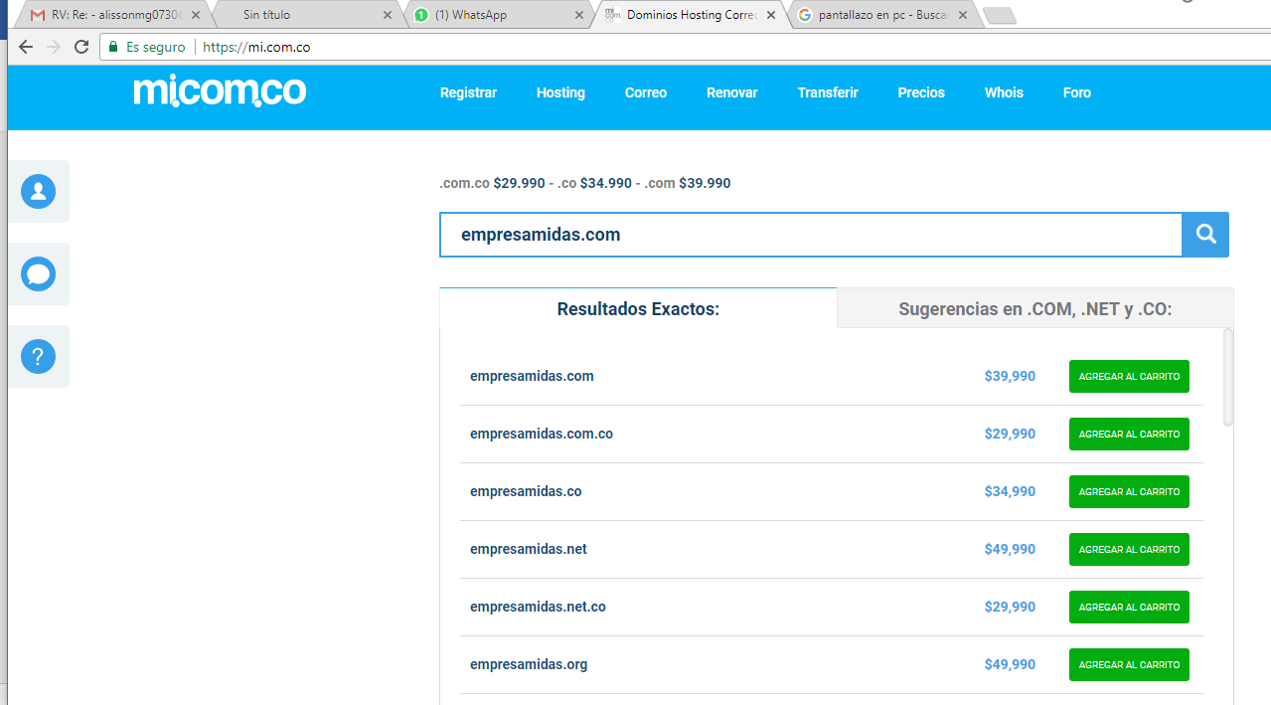

- Logo:


- Colores Corporativos:
Entendemos que la imagen es algo intangible pero que sirve para que una empresa comunique su cultura empresarial, es por esto por lo que se implementa en el logo de Midas los colores del arcoíris haciendo referencia que la empresa es creada y desarrollada por una pareja de hombres, que por medio de una eficiente planificación y control convierten ideas en una herramienta eficaz que apoya en todo momento a cada uno de sus productos.
Es por esto que se logra una armonía en todos los procesos para lograr un producto único teniendo como valor propio una diferenciación, una autenticidad y una credibilidad y que en cuanto al servicio que este es especializado para las personas comerciantes o mayoristas que quieran agregar valor a lo que ofrecen gracias a la asesoría que se les brinda y se trabaje en conjunto para satisfacer las necesidades que se presentan.
- ¿Qué hace Empresa Midas?
Somos una empresa que quiere ser reconocida por lo que hace y ofrece en el mercado, brindando a nuestros clientes gran variedad de productos, ya que nuestro mercado se centra en jóvenes y adultos que están interesados en adquirir un producto de calidad y novedoso a simple vista, además despertar un interés para que el producto que adquiera se vuelva a comprar utilizando un medio masivo como el voz a voz.
Empresa Midas tiene claro el manejo de los prospectos que hacen parte de las actividades de marketing y es por lo que los productos que se ofrecen deben contar con unas características principales que son la calidad, diseños innovadores y modernos. Ser reconocidos por ir a la vanguardia en nuestros productos, contando con maquinaria industrial de primera mano y un equipo humano capacitado para asesorar y brindar excelente servicio y atención.

- Imágenes para la página principal:
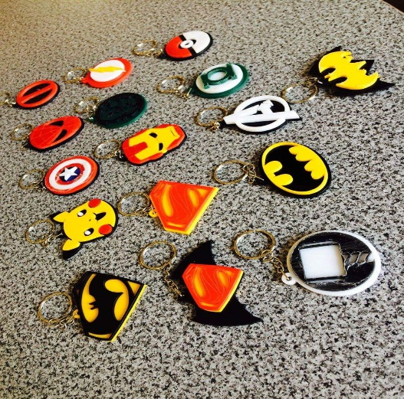
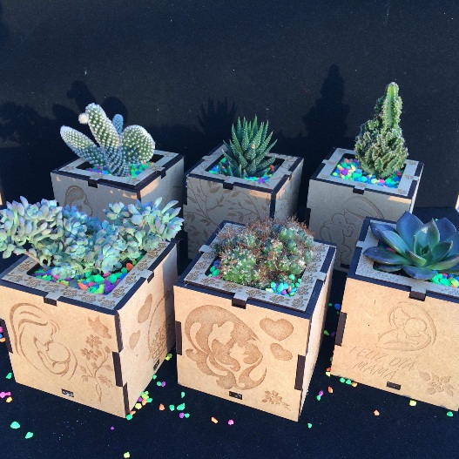

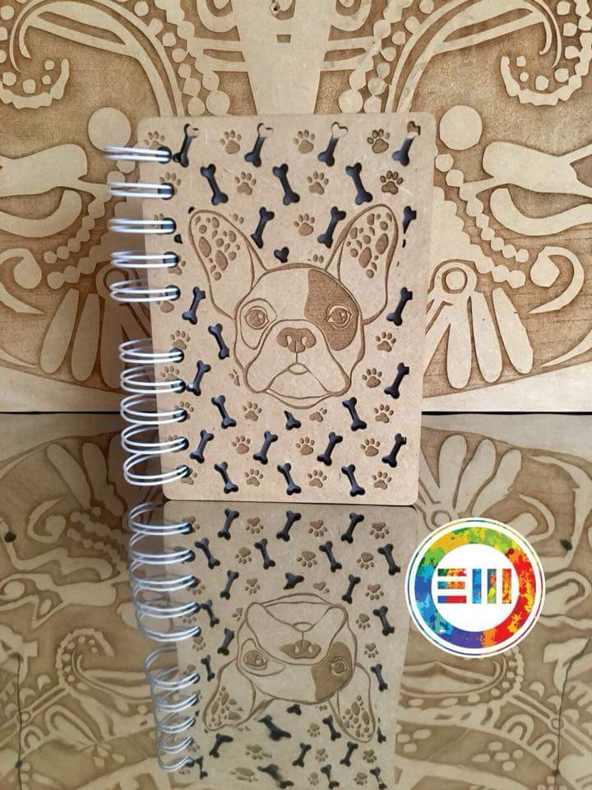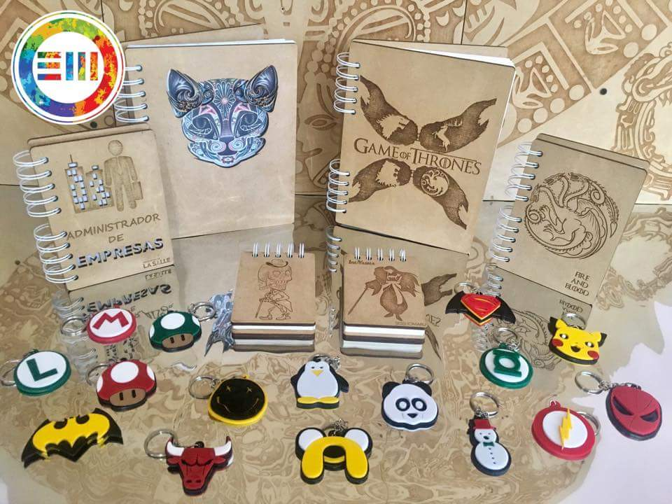
EXPLICACION DE CADA FOTOGRAFIA
- Explicación de las fotografías o imágenes
Las imágenes que utilizaremos para la página son las que caracterizan los productos principales de la Empresa Midas ya que nos permitirá mostrar a nuestros clientes la calidad y variedad de productos que ofrecemos lo cual permitirá atraer su atención para diferenciarnos de la competencia.
- Vínculo correo electrónico:
Corte-laser-em@hotmail.com
CREAR CORROE EN GMAIL
- Redes Sociales:
Facebook:
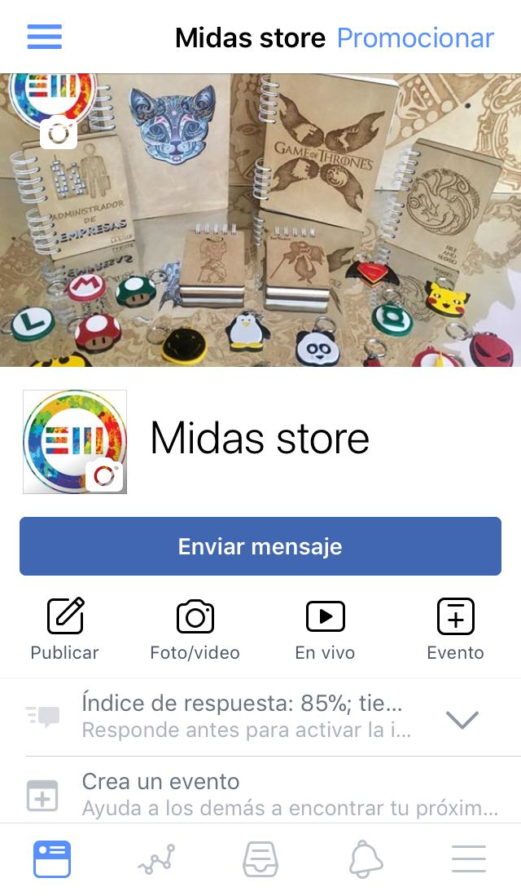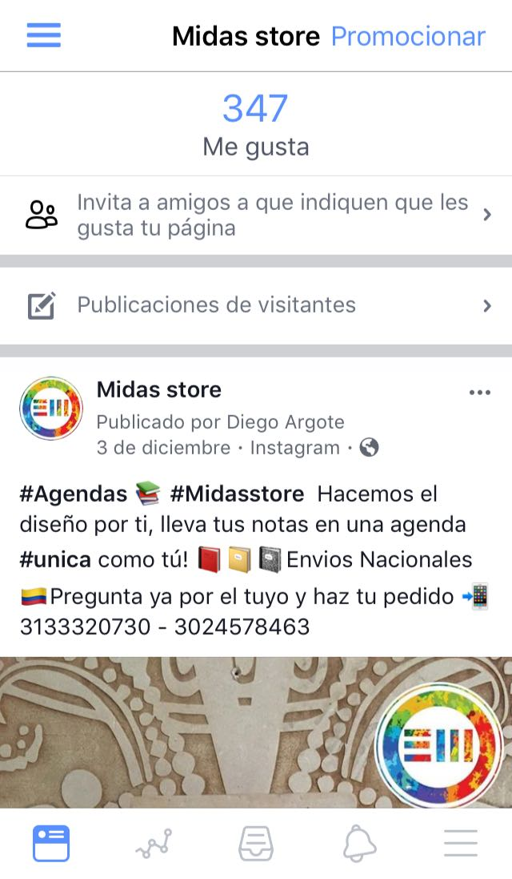
Instagram:
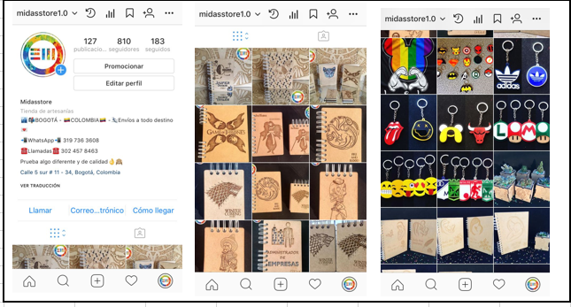
CANAL DE YOUTUBE – POR GMAIL
- Meta tags: EXPLICACION D ELO QUE HACE O VENDE

- Meta Name: Productos vanguardistas innovadores y de la mejor calidad

- Key Word: aplique, acrílico, cuero, llaveros, agendas.

- Misión:
Ofrecer a nuestros clientes gran variedad de productos, teniendo como fuerte el desarrollo de apliques para gorras, camisas y llaveros, cuyas características principales son la calidad, diseños innovadores y modernos. Ser reconocidos por ir a la vanguardia en nuestros productos, contando con maquinaria industrial de primera mano y un equipo humano capacitado para asesorar y brindar excelente servicio y atención.
- Visión:
En el año 2020 queremos estar posicionados en el mercado como una empresa líder en comercialización de Productos tales como apliques para gorra y llaveros, innovadora, sólida, rentable y comprometida con el desarrollo de la economía nacional, ubicando nuestros puntos de venta en los principales sectores de Colombia; teniendo un crecimiento continuo con el respaldo de ser un producto orgullosamente colombiano.

- Objetivos-valores:
Largo plazo: Diseñar estrategias de emprendimiento, negocio y mercadeo para así poder establecerse como una empresa multinacional. Contratar una empresa o terceros los cuales se encarguen de verificar, comprobar y aprobar que el producto este es óptimas condiciones para su venta. Buscar proveedores internacionales los cuales nos faciliten bienes e insumos necesarios que puedan ofrecer una mayor calidad en el producto.
Mediano plazo: fortalecer los mercados existentes, abriendo puntos de fábrica en el país y de la misma manera buscar mercados internacionales. Conseguir nuevo personal el cual esté mayormente capacitado ante las nuevas tecnologías para la fabricación del producto. Concretar proveedores internacionales los cuales nos puedan brindar un apalancamiento para así poder expandir el área de producción de la empresa.
Corto plazo: Realizar un marketing y la publicidad de los productos para hacerlos más atractivos en cuanto a la competencia de los mercados. Capacitar el personal para que produzcan diseños novedosos, creativos y exclusivos con el que cliente se sienta satisfecho e identificado. Establecer un tipo de acuerdo o negociación con el proveedor actual para que los insumos con los que son fabricados los productos se adquieran a un mejor precio, y de esta manera se obtenga un beneficio para el área financiera de la empresa.

- Texto Historia de la compañía:
La empresa inicio en un mal momento económico, se había perdido demasiado dinero en un proyecto anterior y había quedado un pequeño dinero a capital, con este dinero se decidió comprar la primera máquina láser, como el dinero no cubría el total del valor de la máquina de financió el 50% del valor.
Inicialmente fue comprada para la creación de apliques para prendas de vestir, con el tiempo nos fuimos dando cuenta de la superioridad y versatilidad de la máquina al momento de materializar nuestras ideas y de esta manera empezamos a implementar nuestras ideas en conjunto de la creación de las mismas para hoy en día poder realizar todos nuestros productos.

- Mensaje del Gerente:
“No persigas metas, las metas son límites que te pones a ti mismo... persigue sueños, cúmplelos y sigue soñando...”
Empresas Midas
- Fotos integrantes del proyecto:


Raul Moreno
Gerente Empresa Midas



Diego Argote:
Director Administrativo



Alisson Morales :
Directora de Marketing



Santiago Tellez :
Asesor de mercadeo y comercio electronico



Profesor Jaifer Duque Bedoya
Consultor Comercio Electrónico- Universidad de la Salle

- Imágenes del producto:
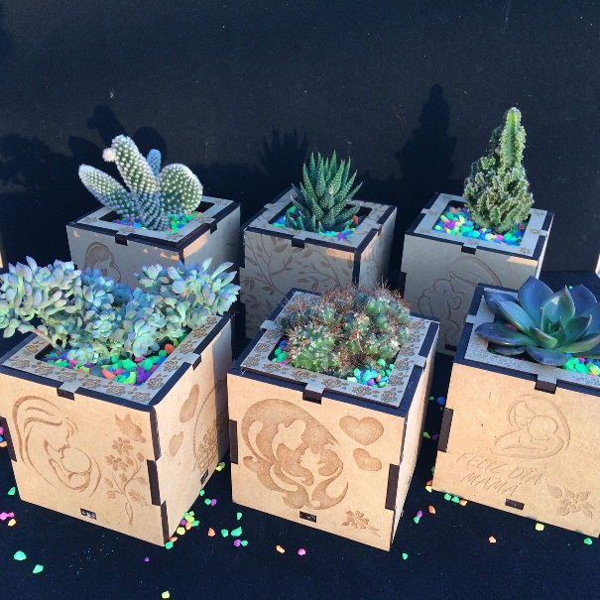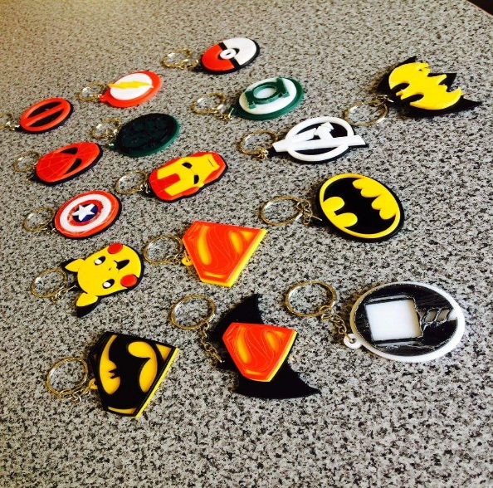
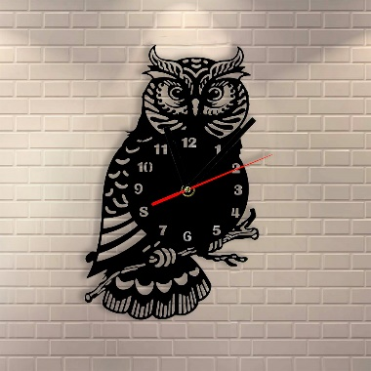
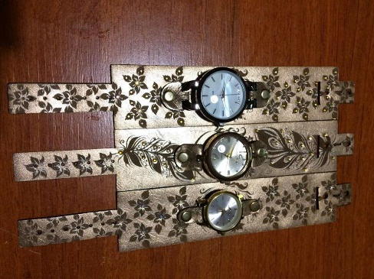

- Texto explicativo de cada producto-precios:
Los productos que se realizaran con maquinaria industrial en la empresa midas para su comercialización y venta son:
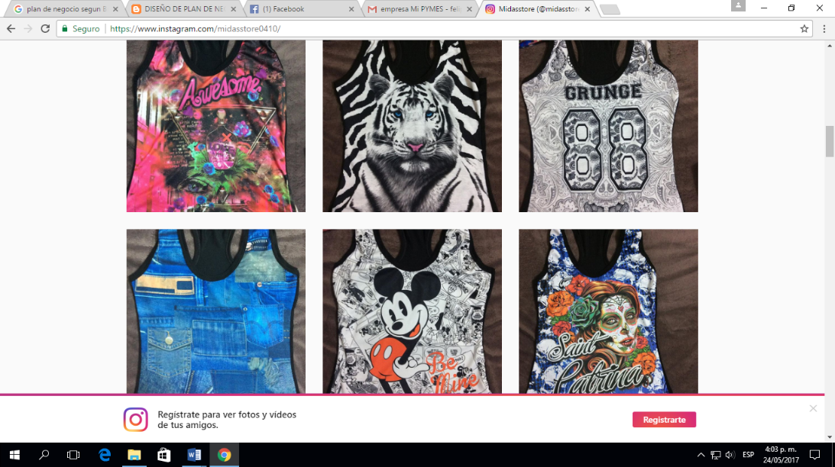
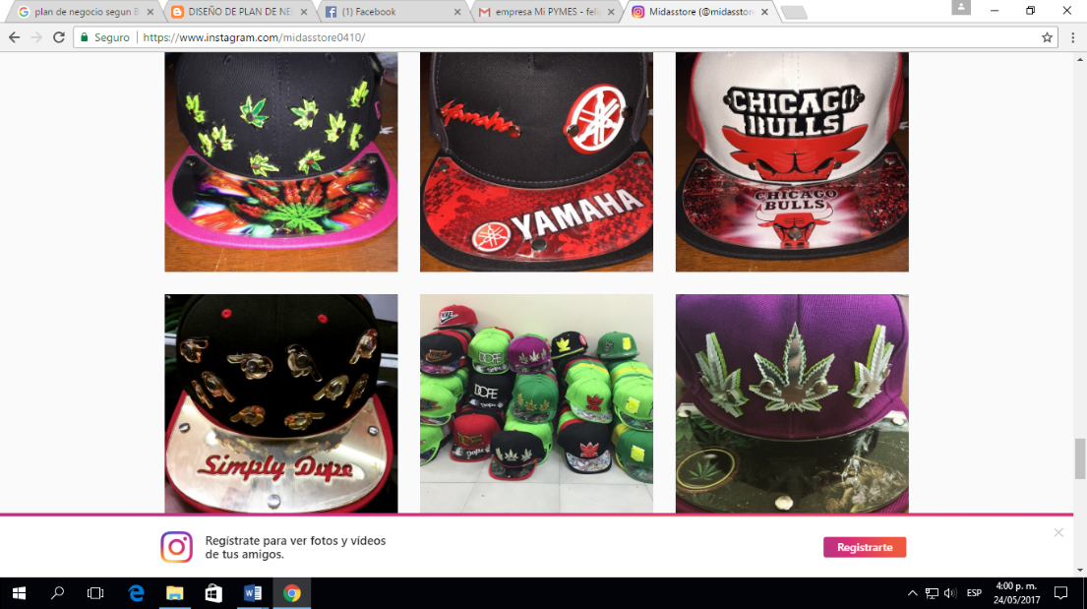
- Apliques para gorras, ropa y accesorios
Fotografía tomada de la pág. MIDAS STORE

El diseño de los apliques en las gorras es en materiales como el acrílico y herrajes de alta calidad, el diseñador debe ser muy perspicaz a la hora de realizar un dibujo del aplique y que de igual manera este en vuelto en tendencias como de la moda, por otro lado, los diseños del aplique para la ropa son en materiales diferentes como los textiles que son manejables y fácilmente cortables en la máquina y brindan una versatilidad mayor a la hora de trabajarlo el aplique se corta y se ensambla manualmente y luego se pega a la prenda de igual manera se deben tener en cuenta tendencia de moda y actualidad para su mayor comercialización
- Llaveros
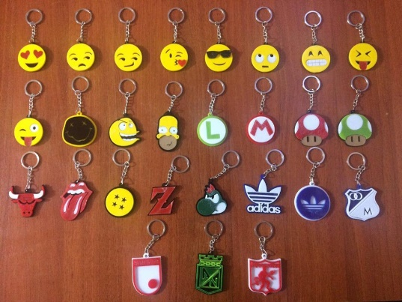
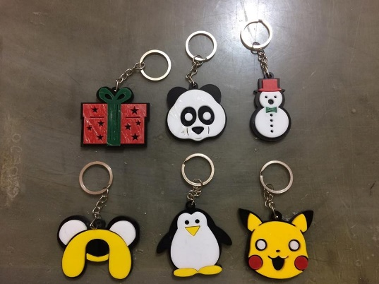

Fotografía tomada de la pág. MIDAS STORE
Productos como los llaveros tienen que ser muy llamativos y coloridos, es la idea que se mantiene para diseñar un llavero, su material es en acrílico y el herraje es de alta calidad en acero inoxidable, el corte lo hace la maquina laser y el ensamblaje es manual por medio de un pegante especializado para su uso.
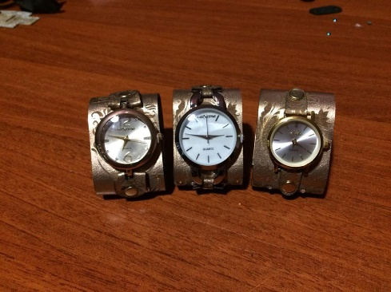
- Relojes
13
Fotografía tomada de la pág. MIDAS STORE
Productos como los relojes, únicamente se hará la manilla, para eso la maquina está especializada también no solo para el corte sino también para el grabado en materiales y el cuero es un material fácil de grabar y su terminación es única e innovadora, ya su decoración va de parte de la mano de hora a la hora de su ensamblaje, también se manejará una línea de relojes de pared para mayor captación de público y ofrecer un catálogo mayor para su comercialización.
- Tarjetas de invitación
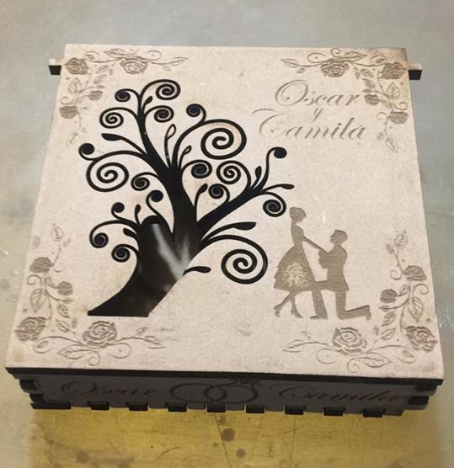
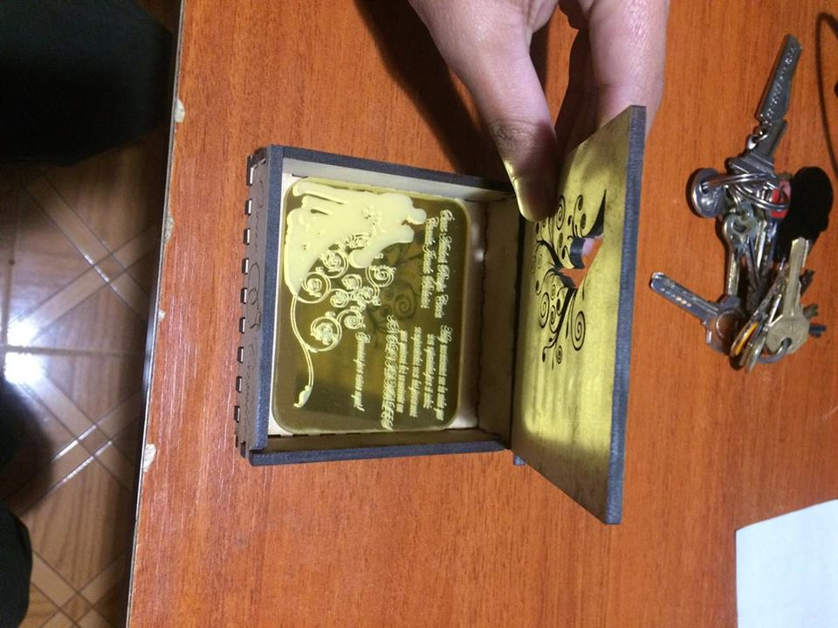

Fotografía tomada de la pág. MIDAS STORE
Entrar en este mercado será muy complejo pues ya existen empresas especializadas netamente a eso como las peleterías, pero al ofrecer este servicio ampliaremos nuestro portafolio, entrando a mas mercados objetivos, el corte de estas invitaciones son en papeles especiales y madera ambas materias primas muy versátiles ya va de la mano en la creatividad del diseñador para la creación de la tarjeta, como se ve se presenta un producto más novedoso y de mejor calidad.
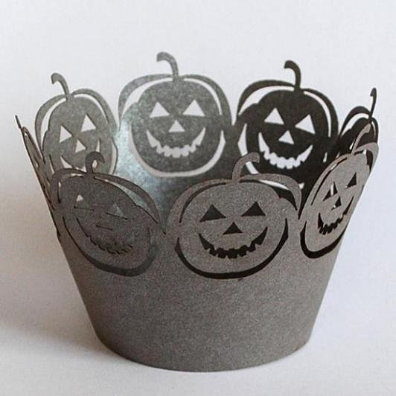
- Productos para fechas especiales como cumpleaños, Día de la Madre, Halloween, Navidad.
14
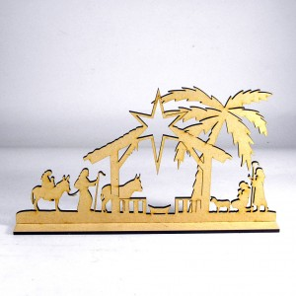
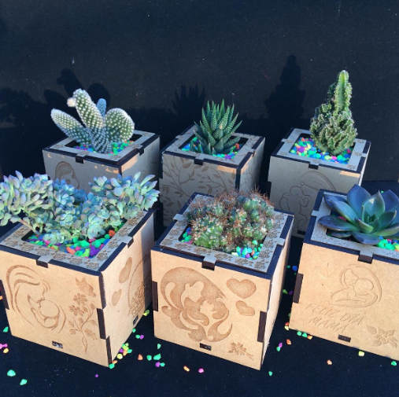
Fotografía tomada de la pág. MIDAS STORE

Tener estacionalidades de tiempo será un punto estratégico para sacar al mercado productos dependiendo la estacionalidad aprovechando más mercados en los que gracias a las ideas innovadoras se podrán sacar productos creativos, únicos he innovadores.
- Clientes:
En cuanto a servicios que la maquinaria industrial ofrece son sistemas de corte en los que empresarios y comerciantes necesitan de ella ya que les facilita más el trabajo y la producción se incrementa puesto que en ocasiones necesitan corte de piezas pequeñas donde la laser facilita el trabajo, en este caso se habla de garras para jeans y bordados, el servicio que se presta es el de corte de material para otras personas que lo solicitan como también el corte de maquetas para estudiantes de arquitectura y todos estos servicio que como empresa se ofrece al mercado.
- Consejos:

Todos nuestros productos en su mayoría tienen un uso y lo que se quiere con el cliente es que al momento de usarlos este se sienta único y sofisticado pues está a la vanguardia al momento de usarlos. En cuanto a los productos no por su uso sino por su aplicación como en este caso las invitaciones o los productos para fechas especiales estarán relacionados con un producto novedoso e ingenioso diferente a los demás, además Midas entiende al cliente y es por esto que presenta gran variedad en su portafolio de productos, donde las opciones, intereses y actividades de los consumidores le permiten a Midas desarrollar una estrategia de posicionamiento orientada hacia el estilo de vida de cada uno de nuestros clientes.

CONSEJOS QUE DEN VALORES AGREGADOS LIMPIEZA CONSERVACION

- Entretenimiento, diversión:

Juego para crear una gorra a tu estilo: https://www.shirtcity.es/gorra-crear

Música: https://www.youtube.com/watch?v=9GZc8r-JNBA

EXPLICACION DE CDA ENLACE INCLUIR IMÁGENES
- Contáctenos:

ENALCES DE INTERES:

EMPLEO NOTICIAS, OTROS ENLACES

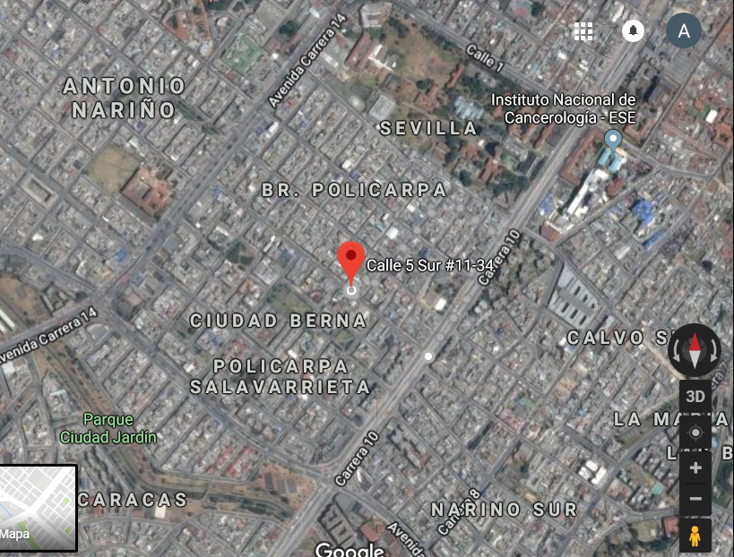

Dirección: Cl. 5 Sur #11-34, Bogotá-Colombia

Celular: 319 736 3608

COMPETENCIA ¿?????????????????????????

